проект

вносится

Кабинетом Министров

Республики Татарстан

ЗАКОН

РЕСПУБЛИКИ ТАТАРСТАН

**Об утверждении дополнительных соглашений к соглашениям о предоставлении бюджету Республики Татарстан из федерального бюджета бюджетных кредитов**

**Статья 1**

Утвердить следующие дополнительные соглашения к соглашениям о предоставлении бюджету Республики Татарстан из федерального бюджета бюджетных кредитов, заключенные между Министерством финансов Российской Федерации и Кабинетом Министров Республики Татарстан в связи с принятием Федерального [закона](consultantplus://offline/ref=86FB5542478D8A6D3E39B7390758A0B5AD5F94E38FBEE15782E69C0F591BD3BAEE7C76447E8B08446FE5B47A56EDCA010C7456A96E73DC47c7g3O) от 29 ноября 2021 года № 384-ФЗ «О внесении изменений в Бюджетный кодекс Российской Федерации и отдельные законодательные акты Российской Федерации и установлении особенностей исполнения бюджетов бюджетной системы Российской Федерации в 2022 году» и [постановления](consultantplus://offline/ref=86FB5542478D8A6D3E39B7390758A0B5AA5894EC81B1E15782E69C0F591BD3BAFC7C2E487E83164269F0E22B10cBgAO) Правительства Российской Федерации от 21 сентября 2022 года № 1662 «О внесении изменений в некоторые акты Правительства Российской Федерации»:

Дополнительное соглашение от 24 ноября 2022 г. № 8/8/8 к соглашениям от 14 апреля 2016 г. № 01-01-06/06-72, от 22 июня 2016 г. № 01-01-06/06-100, от 29 июля 2016 г. № 01-01-06/06-128 о предоставлении бюджету Республики Татарстан из федерального бюджета бюджетного кредита для частичного покрытия дефицита бюджета Республики Татарстан, согласно приложению 1 к настоящему Закону;

Дополнительное соглашение от 24 ноября 2022 г. № 2 к Соглашению от 14 декабря 2020 г. № 01-01-06/06-1022 о предоставлении бюджету Республики Татарстан из федерального бюджета бюджетного кредита для погашения бюджетных кредитов на пополнение остатков средств на счетах бюджетов субъектов Российской Федерации, согласно приложению 2 к настоящему Закону.

**Статья 2**

Настоящий Закон вступает в силу со дня его официального опубликования.

Президент

Республики Татарстан Р.Н.Минниханов

Приложение 1

к Закону Республики Татарстан

«Об утверждении Дополнительных

соглашений к соглашениям о

предоставлении бюджету

Республики Татарстан из

федерального бюджета

бюджетных кредитов»

ДОПОЛНИТЕЛЬНОЕ СОГЛАШЕНИЕ № 8/8/8

к соглашениям от 14 апреля 2016г. № 01-01-06/06-72,

от 22 июня 2016г. № 01-01-06/06-100, от 29 июля № 01-01-06/06-128

о предоставлении бюджету Республики Татарстан из федерального бюджета

бюджетного кредита для частичного покрытия дефицита бюджета

Республики Татарстан

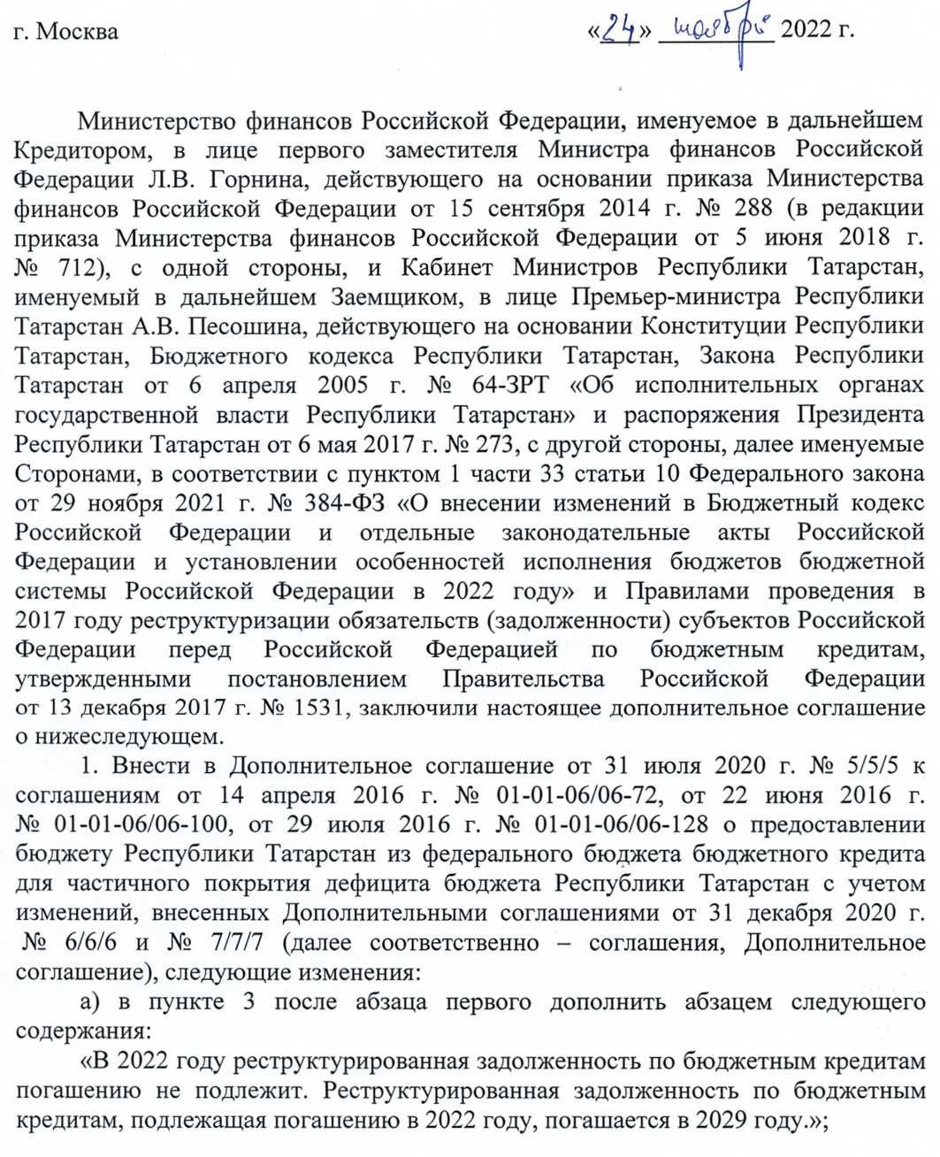

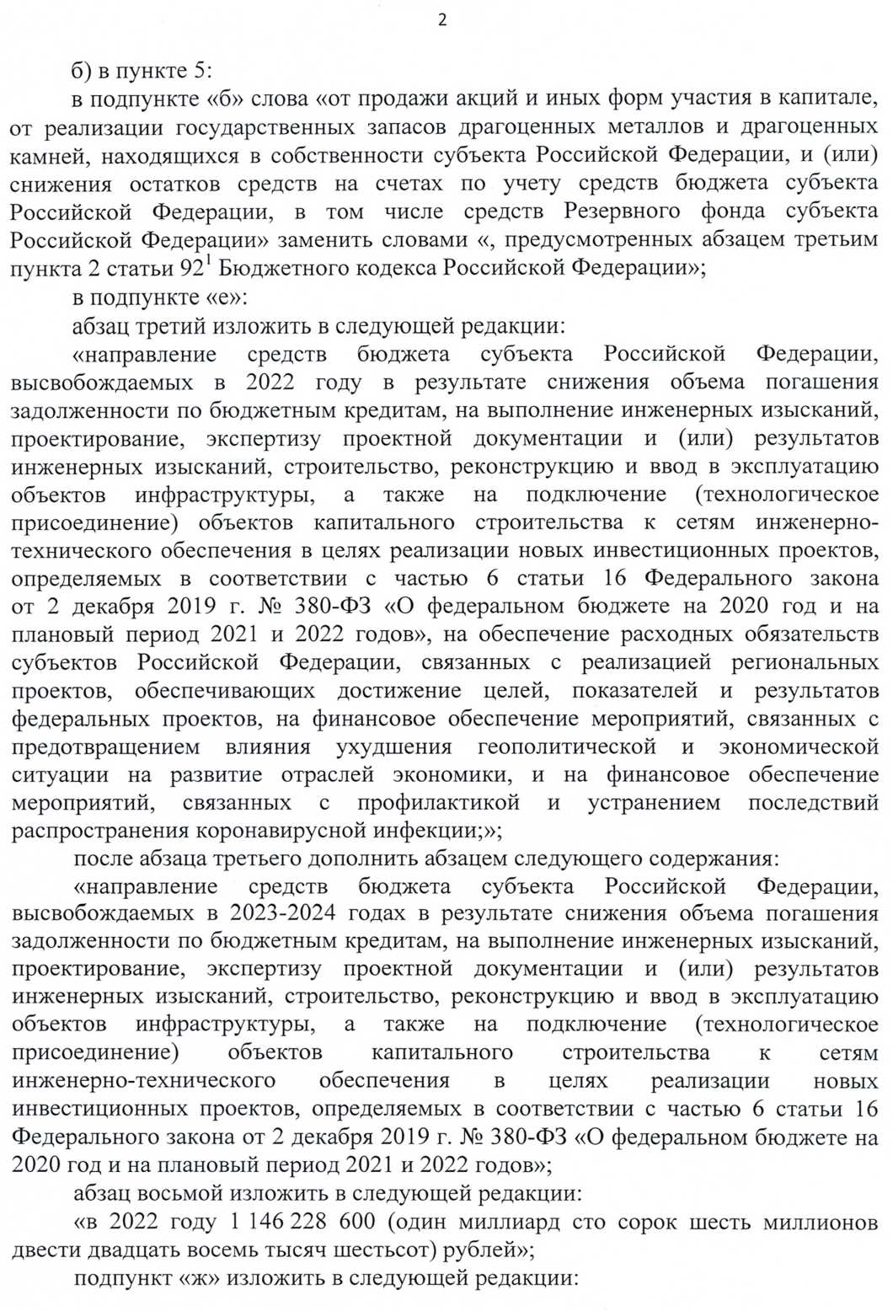

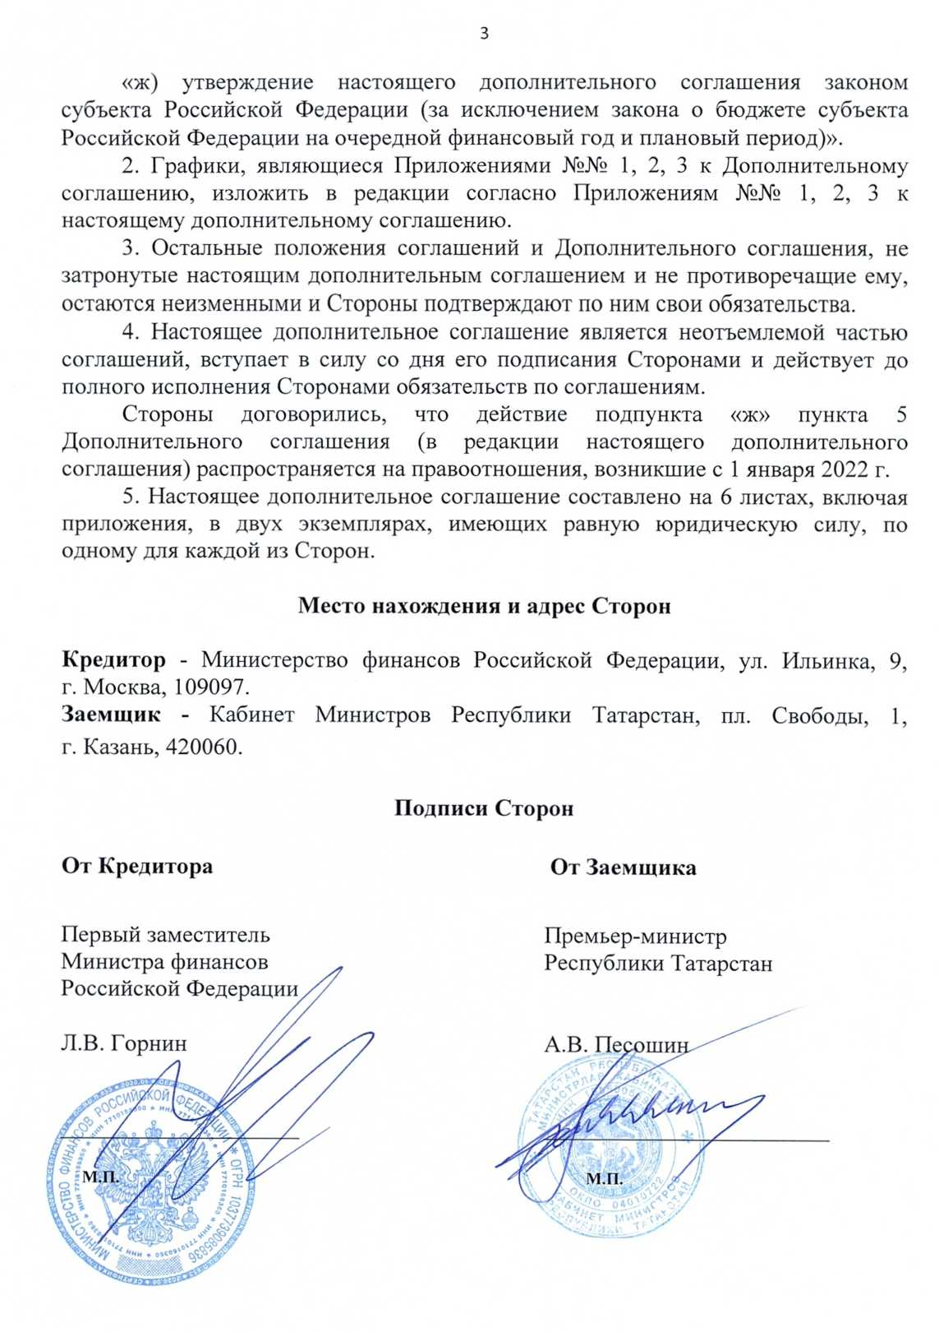

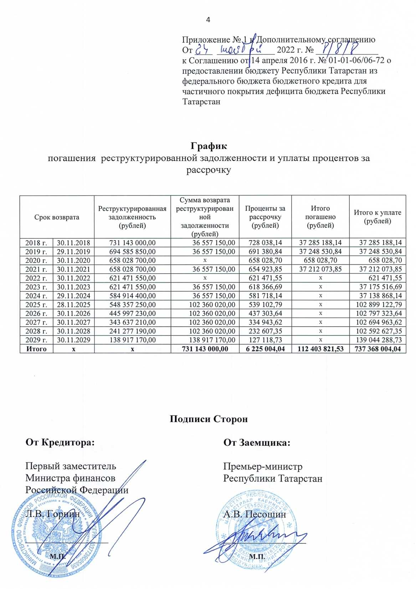

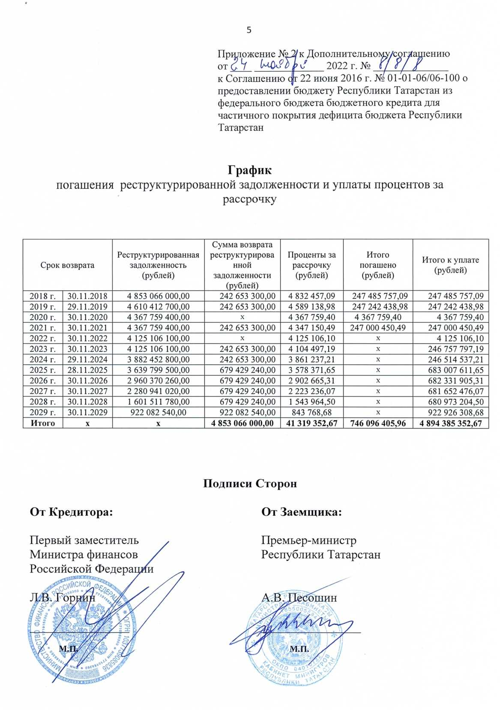

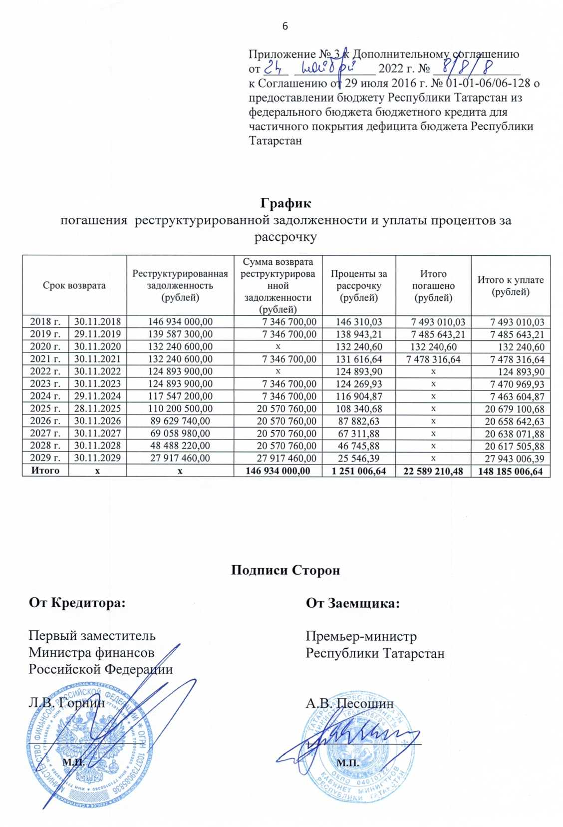

Приложение 2

к Закону Республики Татарстан

«Об утверждении Дополнительных

соглашений к соглашениям о

предоставлении бюджету

Республики Татарстан из

федерального бюджета

бюджетных кредитов»

ДОПОЛНИТЕЛЬНОЕ СОГЛАШЕНИЕ № 2

к Соглашению от 14 декабря 2020 г. № 01-01-06/06-1022

о предоставлении бюджету Республики Татарстан из федерального бюджета  
бюджетного кредита для погашения бюджетных кредитов на пополнение  
остатков средств на счетах бюджетов субъектов Российской Федерации

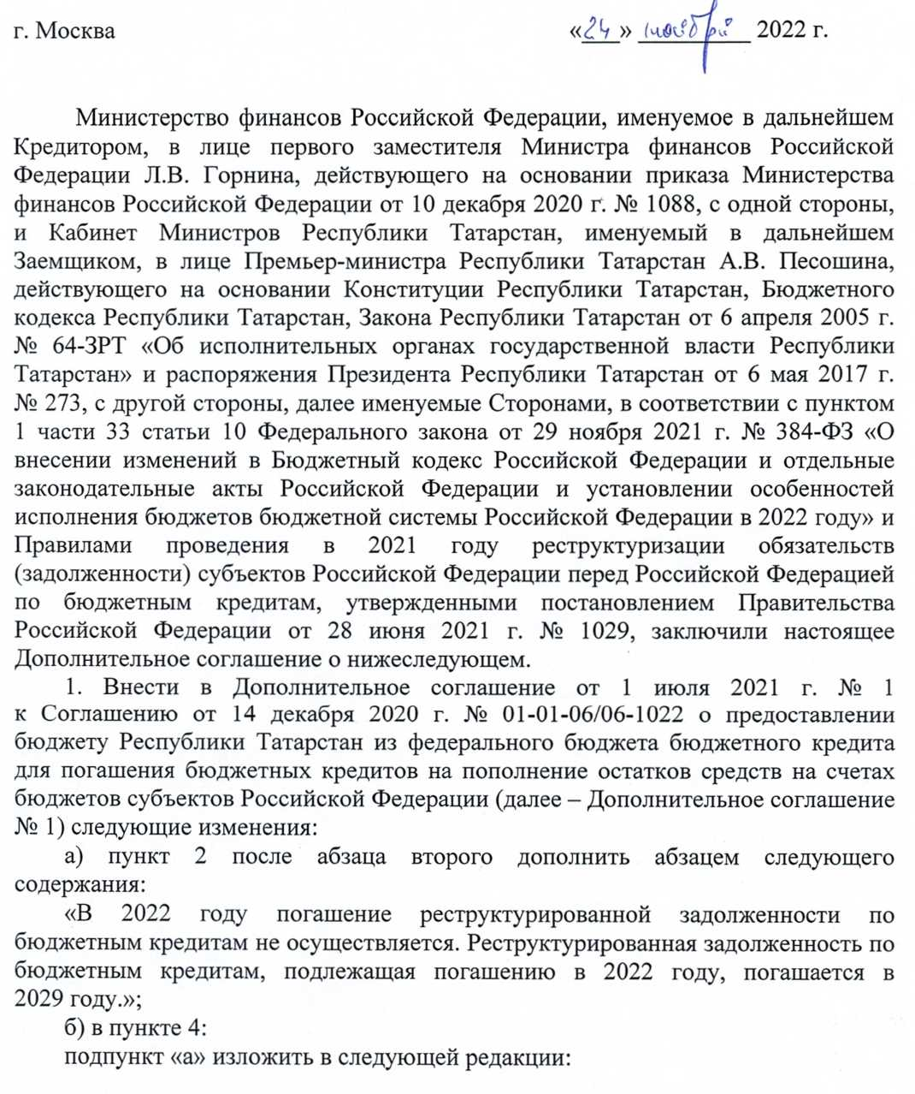

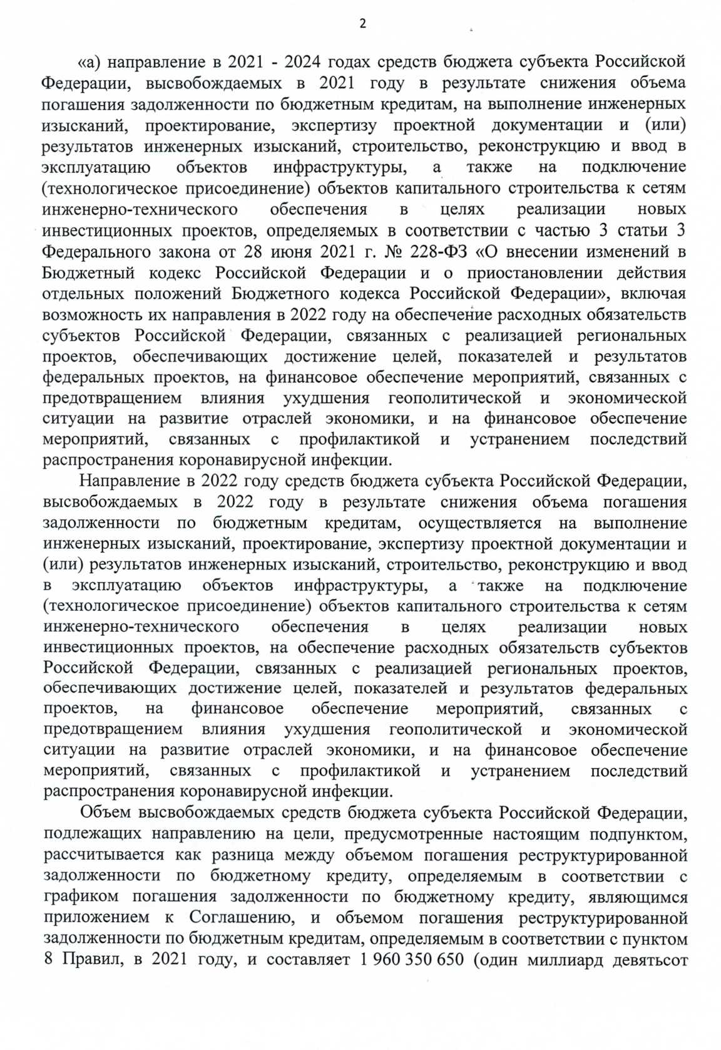

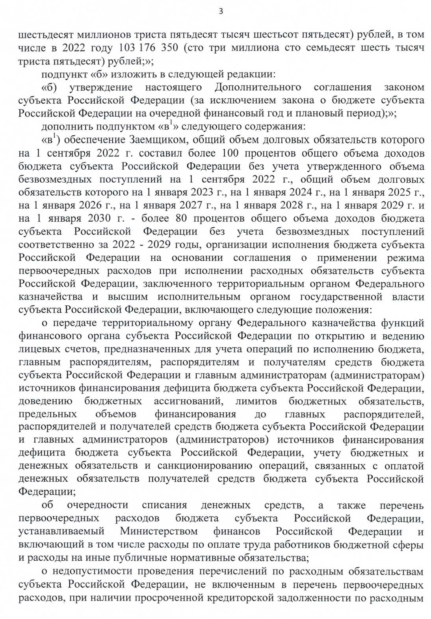

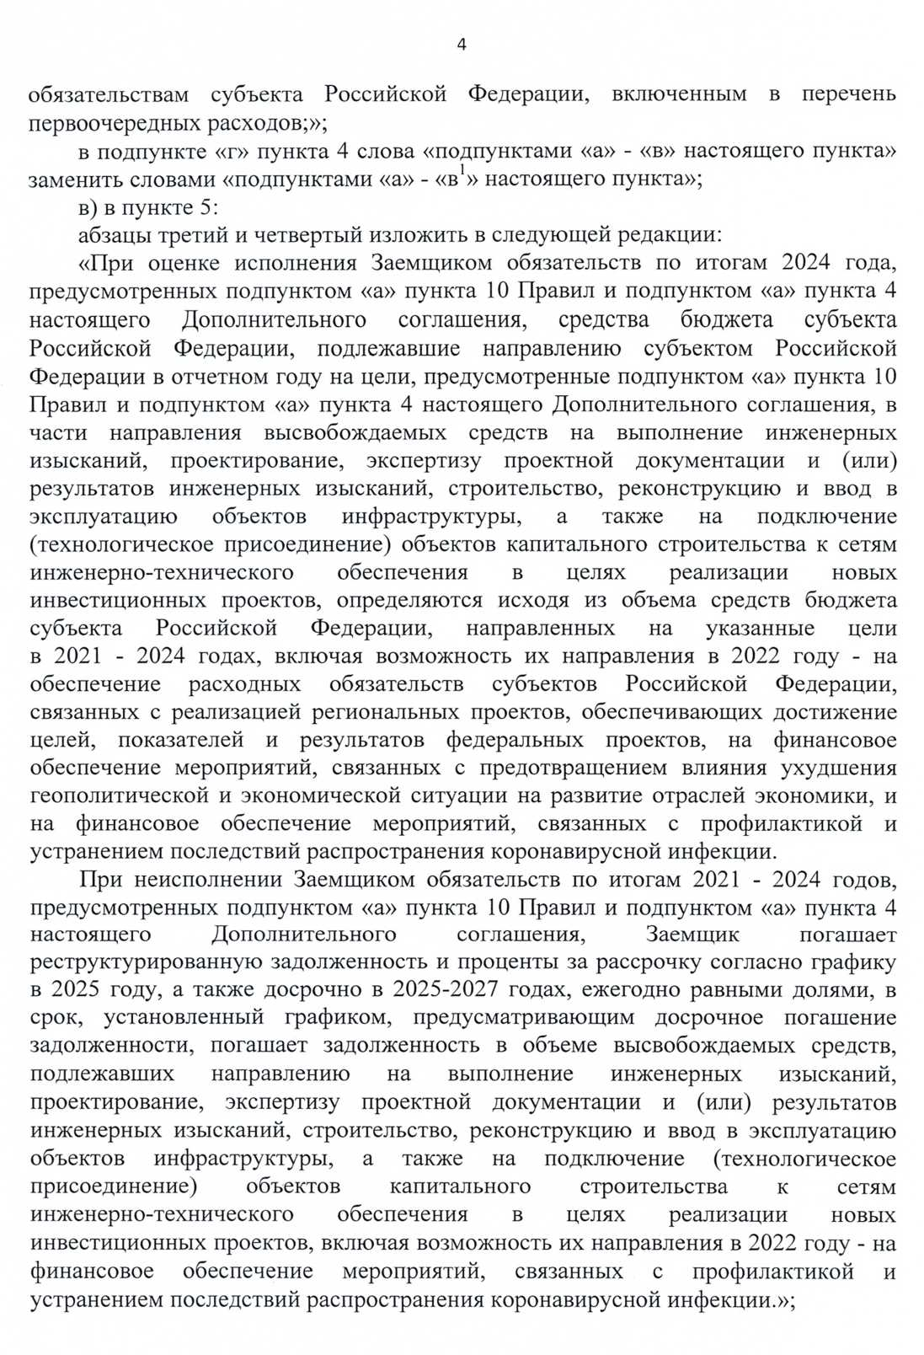

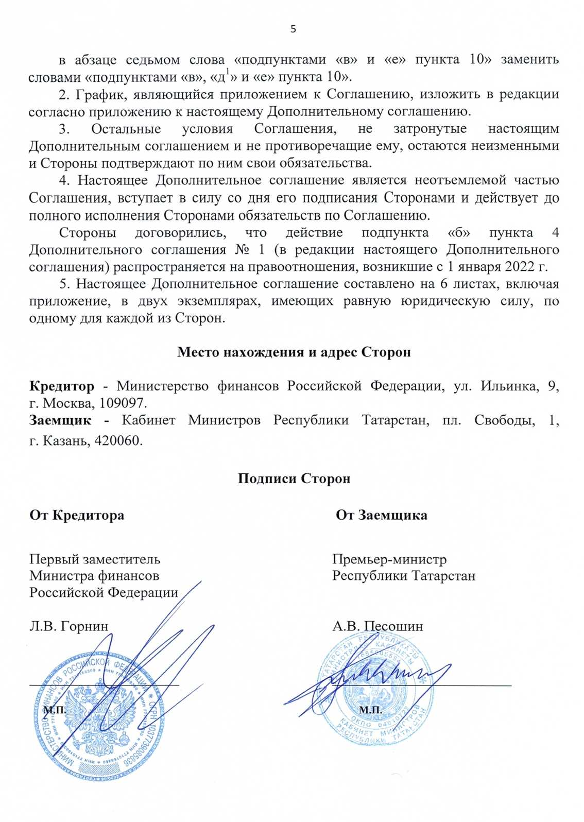

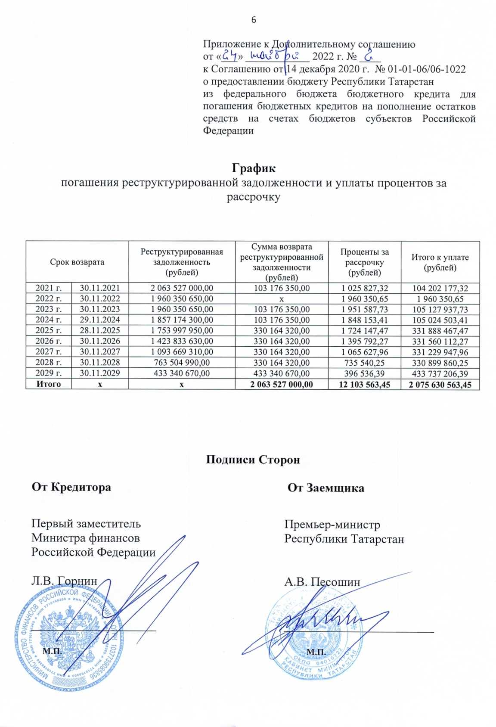

ПОЯСНИТЕЛЬНАЯ ЗАПИСКА

к проекту закона Республики Татарстан

**«Об утверждении дополнительных соглашений**

**к соглашениям о предоставлении бюджету Республики Татарстан**

**из федерального бюджета бюджетных кредитов»**

В соответствии с пунктом 1 части 33 статьи 10 Федерального закона от 29 ноября 2021 года № 384-ФЗ «О внесении изменений в Бюджетный кодекс Российской Федерации и отдельные законодательные акты Российской Федерации и установлении особенностей исполнения бюджетов бюджетной системы Российской Федерации в 2022 году» проведено изменение сроков погашения обязательств (задолженность) Республики Татарстан перед Российской Федерацией по бюджетным кредитам, реструктурированным в соответствии с [частями 7](consultantplus://offline/ref=6EF23D74BCF3951ADC8A49009CA7E073D88314F1A7C2AE0DDEA470D068C3339EEEAC13A2324706FEAC7C61023073A88480E9B3DD66168A72L107O) и [8 статьи 16](consultantplus://offline/ref=6EF23D74BCF3951ADC8A49009CA7E073D88314F1A7C2AE0DDEA470D068C3339EEEAC13A2324706F1AB7C61023073A88480E9B3DD66168A72L107O) Федерального закона от 19 декабря 2016 года № 415-ФЗ «О федеральном бюджете на 2017 год и на плановый период 2018 и 2019 годов» и частью 2 статьи 3 Федерального закона от 28 июня 2021 года № 228-ФЗ «О внесении изменений в Бюджетный кодекс Российской Федерации и о приостановлении действия отдельных положений Бюджетного кодекса Российской Федерации». При этом подлежащая погашению в 2022 году задолженность в объеме 389,73 млн.рублей будет погашаться в 2029 году.

Принятыми изменениями в нормативные правовые акты также предусматривается расширение возможностей направления в 2022 году высвобождаемых в результате снижения объема погашения задолженности по бюджетным кредитам средств бюджета. Данные средства возможно направить на выполнение инженерных изысканий, проектирование, экспертизу проектной документации и (или) результатов инженерных изысканий, строительство, реконструкцию и ввод в эксплуатацию объектов инфраструктуры, а также на подключение (технологическое присоединение) объектов капитального строительства к сетям инженерно-технического обеспечения в целях реализации новых инвестиционных проектов; на обеспечение расходных обязательств субъектов Российской Федерации, связанных с реализацией региональных проектов, обеспечивающих достижение целей, показателей и результатов федеральных проектов; на финансовое обеспечение мероприятий, связанных с предотвращением влияния ухудшения геополитической и экономической ситуации на развитие отраслей экономики; на финансовое обеспечение мероприятий, связанных с профилактикой и устранением последствий распространения коронавирусной инфекции.

Между Министерством финансов Российской Федерации и Кабинетом Министров Республики Татарстан заключены соответствующие дополнительные соглашения к ранее заключенным соглашениям о предоставлении бюджету Республики Татарстан из федерального бюджета бюджетных кредитов.

Настоящий проект закона Республики Татарстан разработан с учетом необходимости законодательного утверждения заключенных дополнительных соглашений.

Принятие закона не потребует выделения дополнительных средств из бюджета Республики Татарстан.

**Финансово-экономическое обоснование**

**к проекту закона Республики Татарстан**

**«Об утверждении Дополнительных соглашений к Соглашениям о предоставлении бюджету Республики Татарстан из федерального бюджета бюджетных кредитов»**

Принятие закона Республики Татарстан «Об утверждении Дополнительных соглашений к Соглашениям о предоставлении бюджету Республики Татарстан из федерального бюджета бюджетных кредитов**»** не потребует выделения дополнительных средств из бюджета Республики Татарстан.

**ПЕРЕЧЕНЬ**

**законов и иных нормативных правовых актов Республики Татарстан, подлежащих признанию утратившими силу, приостановлению, изменению**

**или принятию в связи с принятием закона Республики Татарстан**

**«Об утверждении Дополнительных соглашений к Соглашениям о предоставлении бюджету Республики Татарстан из федерального бюджета бюджетных кредитов»**

Принятие закона Республики Татарстан «Об утверждении Дополнительных соглашений к Соглашениям о предоставлении бюджету Республики Татарстан из федерального бюджета бюджетных кредитов» не потребует признания утратившими силу, приостановления, изменения или принятия законов и иных нормативных правовых актов Республики Татарстан.